**Proyecto 3**

OBJETIVOS DEL PROYECTO:

* *Añadir al proyecto 2 una reserva por una fecha en concreto y durante una franja horaria (Ej: Reservar la sala de teoría con proyector el 10 de enero de las 8 a las 10.)*
* *El usuario administrador puede modificar usuarios (y sus respectivos cambios).*

OBJETIVOS EXTRA:

* *El usuario administrador puede modificar/crear/eliminar recursos.*
* *El usuario administrador puede modificar/crear/eliminar reservas.*

OBJETIVOS PERSONALES:

* …

**ANTES DE EMPEZAR:**

* Arreglar el envío de datos con sesiones y no con formularios.
* Crear phps intermedios que ayuden a simplificar el código.
* Arreglar errores a la hora de hacer la búsqueda.
* Arreglar la base de datos añadiendo más tablas que faciliten su uso.

**PREVISUALIZACIÓN:**

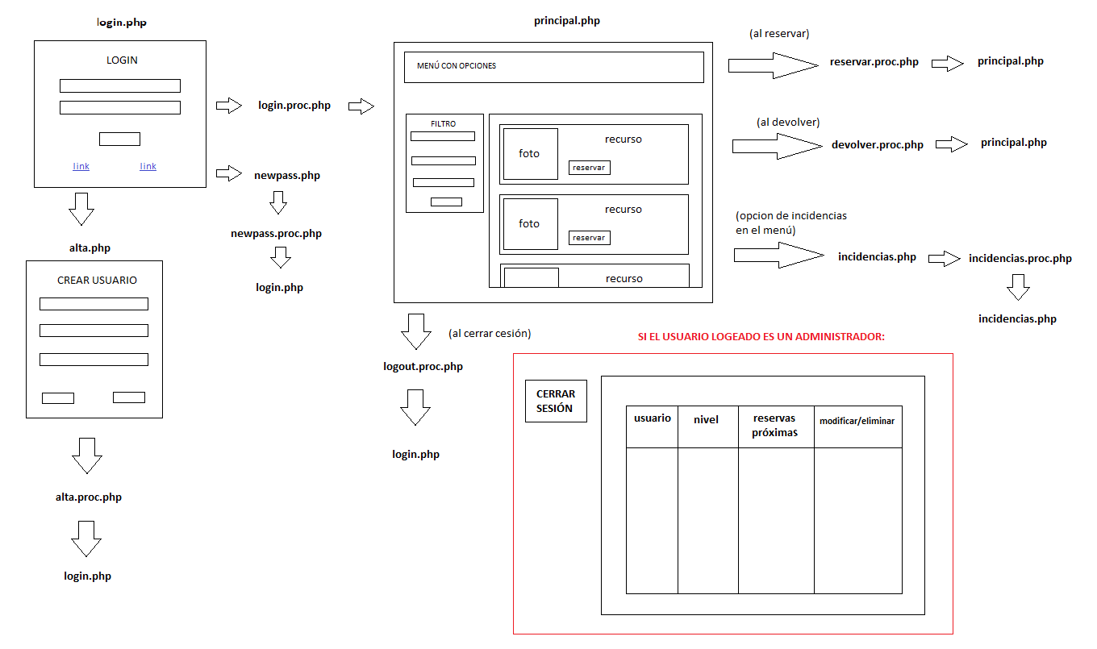

Día 1 (12/12/17):

**Comentarios:**

El primer día se centrará en recrear las páginas que fallan. No se usará el diseño del anterior proyecto sino que se recreará y se usará el mismo css/js. Esto es debido a que anteriormente se hizo el proyecto en conjunto con muchos fallos que no supimos arreglar en su momento (como por ejemplo el uso de formularios en vez de sesiones).

**Objetivos de hoy:**

-Crear un repositorio en GitHub.

-Arreglar la base de datos ya que la anterior tenía tan solo dos tablas.

-Hacer que la conexión se encuentre a parte y acceder a él con require.

Día 2 (13/12/17):

**Comentarios:**

En el segundo día me centraré en acabar la estructura básica haciéndola funcional (con sesiones y no con formularios) para empezar ya con los objetivos del proyecto

**Objetivos de hoy:**

**-**Utilizar sesiones y no formularios en las páginas web.

**-**Acabar la estructura básica de la página reutilizando lo que se pueda utilizar del proyecto 2.

**-**Utilizar nuevas sentencias sql dado que la bdd ha cambiado.

Día 3 (14/12/17):

**Comentarios:**

Se empezará las sentencias SQLs que puedan reservar los recursos durante franjas horarias. Para ello haremos comprobaciones en PHPMyAdmin y utilizaremos algún calendario que facilite el reservar recursos.

**Objetivos de hoy:**

-Crear las opciones de reserva de recursos a largo plazo

Día 4 (15/12/17):

**Comentarios:**

Hoy se dedicará a crear la interfaz de usuario para el administrador: donde tendrá una tabla en el que se mostrará el usuario, su nivel, las reservas que ha hecho y las opciones de modificar o eliminar el usuario (dar de baja).

**Objetivos de hoy:**

-Crear la tabla que servirá como interfaz para el administrador.

-Seleccionar en el login de usuario el nivel y compararlo para hacer que si el usuario logeado es un admin se muestre la tabla para el administrador.

Día 5 (16/12/17):

**Comentarios:**

Este día se centrará en poner las opciones de dar de alta/baja a los propios usuarios y modificar el css de la página para cambiarlo.

**Objetivos de hoy:**

-Crear las opciones de alta en el login de usuario.

-Crear en el menú la opción de modificar tu propio usuario: Poner “Mi usuario” en el menú y poder modificarte. Se mostrarán tus reservas próximas y tu información genera.

Día 6 (17/12/17):

**Comentarios:**

El penúltimo día se centrará en crearlas opciones de crear/eliminar/modificar recursos, eso se añadirá a la interfaz del usuario admin. Ya que esto se trata de un extra tan solo se hará si hay el tiempo suficiente. Si aún hay más tiempo se puede ver la opción de modificar las reservas o eliminarlas.

**Objetivos de hoy:**

-Poner en la página del administrador la opción de crear/modificar/eliminar usuarios. Para ello tendremos que crear un botón o menú que en vez de mostrar la tabla muestren los recursos para poder acceder a ellos y hacer sus operaciones.

-Hacer lo mismo pero con las opciones de reserva, para ello mostraremos un historial de reservas que estén entre la franja horaria de hoy en adelante (si las reservas son anteriores a la hora del día de hoy).

Día 7 (18/12/17):

**Comentarios:**

El último día se centra en la búsqueda y arreglo de errores y la última subida a GitHub.

**Objetivos de hoy:**

-Búsqueda/arreglo de errores.

-Última subida a GitHub.